**ANALYSE FONCTIONNELLE**

**SUIVIT DES INTERVENTIONS ET GESTION COMPLETE DES SERVICES**

**Groupe :**

Etudiant 1: FAYA Lidao Majoie

Etudiant 2 : BAGNA Prince

**Encadreur :**

M. GBATI NINKABOU Badji

Sommaire

Table des matières

**Introduction** 3

I. Architecture de l’application 4

II. Les Diagrammes 5

1. Diagramme de contexte 5

a) Description textuelle des acteurs du système 7

2. Diagramme de package 7

a) Description textuelle des packages du système 8

3. Diagramme de cas d’utilisation 9

a) Diagramme de cas d’utilisation du package « Gestion des Ressources Humaines » 9

b) Diagramme de cas d’utilisation du Package «Interventions» 11

c) Diagramme de cas d’utilisation du Package « Gestion des Ressources Matériels» 12

d) Diagramme de cas d’utilisation du Package «Production de Rapports» 13

e) Description textuelle des cas d’utilisations du système 14

4. Diagramme d’activité 33

a) Diagramme d’activité du cas d’utilisation «S’Authentifier» 33

b) Diagramme d’activité du cas d’utilisation «Créer une Intervention» 35

c) Diagramme d’activité du cas d’utilisation «Localiser Les Interventions» 36

d) Diagramme d’activité du cas d’utilisation «Création d'Assistants automatiques» 37

e) Diagramme d’activité du cas d’utilisation «Produire un Rapport» 38

f) Diagramme d’activité du cas d’utilisation «Création de compte» 39

g) Diagramme d’activité du cas d’utilisation «Demande d'Assistance d'Intervention» 40

h) Diagramme d’activité du cas d’utilisation «Envoie de Rapport» 41

5 Diagramme de classe 42

6 Diagramme Entité-Relation 42

Liste des Tableaux

Tableau 1: Description textuelle des acteurs du système. 7

Tableau 2:Tableau de Description textuelle des packages du système 8

Tableau 3 : Description textuelle du cas d'utilisation « Créer un compte » 14

Tableau 4: Description textuelle du cas d'utilisation « Créer une Intervention» 15

Tableau 5: Description textuelle du cas d'utilisation « s'authentifier » 18

Tableau 6 :Description textuelle du cas d'utilisation « Localiser Les Interventions » 19

Tableau 7 :Description textuelle du cas d'utilisation « Produire et Enregistrer un Rapport » 20

Tableau 8 : Description textuelle du cas d'utilisation « Envoyer un Rapport » 21

Tableau 9 : Description textuelle du cas d'utilisation « Regrouper les Interventions par zone » 23

Tableau 10 : Description textuelle du cas d'utilisation « Créer des Assistants Automatiques et intelligents» 25

Tableau 11: Description textuelle du cas d'utilisation « Demander une assistance d’intervention» 26

Tableau 12 : Description textuelle du cas d'utilisation «Afficher les statistiques d’utilisation des équipements par catégorie ainsi que les noms des équipes qui les ont utilisés» 27

Tableau 13 : Description textuelle du cas d'utilisation « Demander un Equipement » 29

Tableau 14 : Description textuelle du cas d'utilisation « Affecter un Equipement a une équipe ou à un Technicien » 31

Tableau 15 : Description textuelle du cas d'utilisation «Validation création compte» 32

Liste des Figures

Figure 1 Architecture Logicielle du système 7

Figure 2 :Diagramme de Contexte 9

Figure 3 : Diagramme de package 11

Figure 4 : Diagramme de Cas d’utilisation du package « Gestion des Ressources Humaines» 13

Figure 5 : Diagramme de Cas d’utilisation du package «Interventions» 14

Figure 6 Diagramme de cas d’utilisation du package <<Gestion des Ressources Matériels>> 15

Figure 7: Diagramme de Cas d’utilisation du package «Production de Rapports» 16

Figure 8 ***Diagramme d'Activité du cas d'utilisation « S’Authentifier »*** 37

Figure 9 Diagramme d'Activité du cas d'utilisation « créer une Intervention » 38

Figure 10 Diagramme d'Activité du cas d'utilisation « Localiser Les Interventions » 39

Figure 11 Diagramme d'Activité du cas d'utilisation « Création d'assistant automatiques et intelligents» 40

Figure 12 ***Diagramme d'Activité du cas d'utilisation « Produire un rapport »*** 41

Figure 13 ***Diagramme d'Activité du cas d'utilisation « Création de compte»*** 42

Figure 14 ***Diagramme d'Activité du cas d'utilisation « Demande d’Assistance d’Intervention»*** 43

Figure 15 ***Diagramme d'Activité du cas d'utilisation « Envoie de Rapport»*** 44

Figure 16 Diagramme de classe 45

Figure 17 Diagramme Entité-Relation 47

## **Introduction**

Le Document d’analyse fonctionnelle est un Document d’étude de L’application qui permet d’identifier les différents acteurs d’un projet ainsi que les différentes relations qui existent entre eux. Il permet aussi entre autres de recenser les différentes fonctionnalités de l’application ainsi que leurs fonctionnements. Voici Le Document d’analyse Fonctionnel du système que nous allons mettre en place.

## Architecture de l’application

L’architecture du logiciel décrit le déroulement des actions et la manière dont seront agencés les différents éléments de l’application et comment ils interagissent entre eux. Voici l’architecture de notre système :

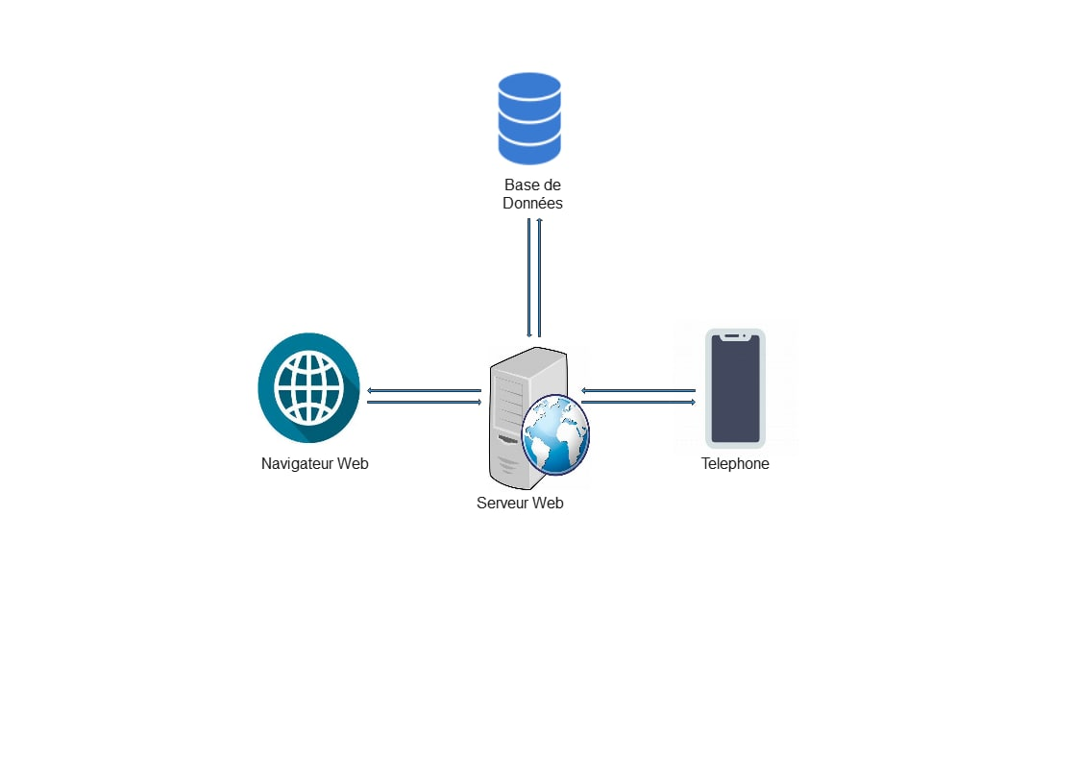

Figure 1 Architecture Logicielle du système

## Les Diagrammes

## Diagramme de contexte

Ce diagramme permet de faire un recensement des différents acteurs ayant une Relation avec le système.

Notre système permet de recenser 4 principaux et indispensables acteurs :

* Le Personnel : Il s’agit d’un membre de l’entreprise qui effectue des taches qui lui sont confiés, taches autre que des interventions.
* Le Technicien: C’est un membre du service responsable des interventions et des opérations.
* L’Administrateur : C’est toute personne qui a le pouvoir de contrôler et attribuer des taches au personnel et au technicien.
* Le Client :C’est toute personne désirant recevoir une prestation de service auprès de l’entreprise.

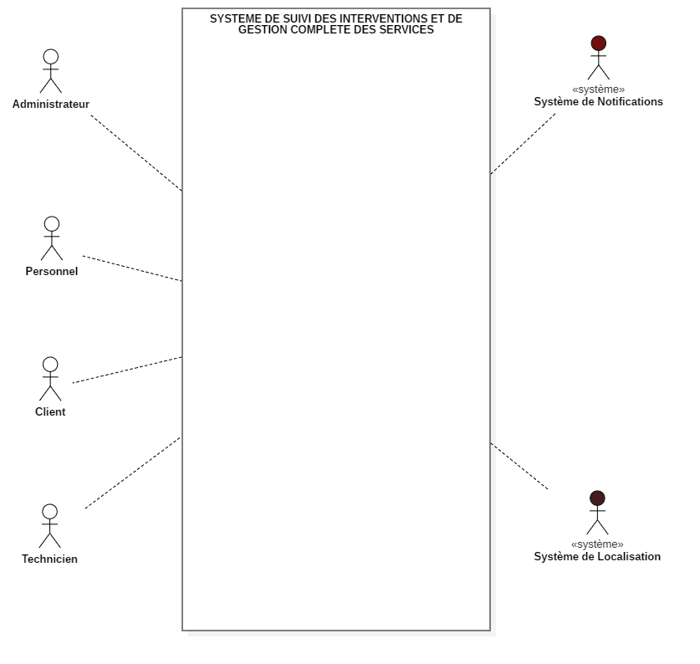

Figure 2 :Diagramme de Contexte

### Description textuelle des acteurs du système

Tableau : Description textuelle des acteurs du système.

|  |  |
| --- | --- |
| ACTEUR | DESCRIPTION |
| Administrateur | * C’est toute personne qui a le pouvoir de contrôler et attribuer des taches au personnel ,au technicien et qui est responsable de leur rôle dans le service. |
| Personnel | * Il s’agit d’un membre de l’entreprise qui effectue des taches qui lui sont confiées, taches autre que des interventions |
| Technicien | * C’est un membre du service responsable des interventions et des opérations. |
| Client | * C’est toute personne désirant recevoir une prestation de service auprès de l’entreprise. |
| Système de Notifications | * Il permet d’envoyer des notifications aux utilisateurs dès qu’une action les concernant est effectuée. |
| Système de Localisation | * Permet de localiser les interventions ou les zones ou les techniciens iront effectuer les différentes interventions. |

## Diagramme de package

Un diagramme de package est un diagramme qui permet de regrouper les différentes fonctionnalités de l’application reliées entre elles en blocks. Ces blocks sont appelés Packages .Ces packages représentent donc les différentes parties principales de notre application.

Le diagramme de package de notre système est représenté par la figure ci-dessous :

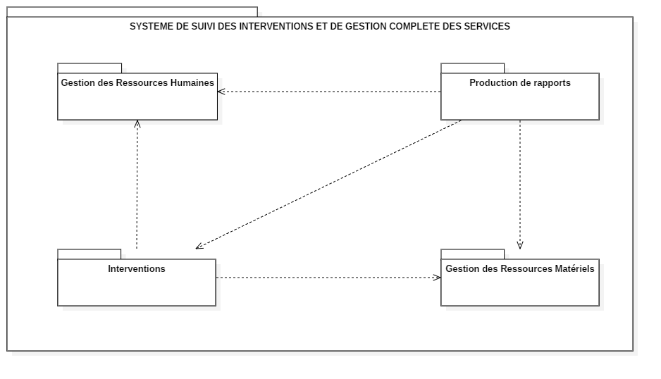 Figure 3 : Diagramme de package

Description textuelle des packages du système

Tableau :Tableau de Description textuelle des packages du système

|  |  |
| --- | --- |
| PACKAGE | DESCRIPTION |
| Gestion des Ressources Humaines | * C’est Le package responsable des différentes actions à effectuer sur Les différents membres de L’entreprise. |
| Interventions | * C’est Le package responsable des différentes opérations liées aux interventions. |
| Gestion des Ressources Matérielles | * Ce package est responsable des différentes opérations à effectuer sur Les Ressources Matériels . |
| Production de rapport | * Il est responsable de l’enregistrement des différentes informations relatives aux rapports produits par les personnels et les techniciens. |

## 3. Diagramme de cas d’utilisation

Un cas d’utilisation est une fonctionnalité d’un package .

Un diagramme de cas d’utilisation est un diagramme qui permet d’identifier les différentes fonctionnalités de nos packages et donc du système .

Ce diagramme permet ainsi de connaitre les relations entre les acteurs de notre système et les fonctionnalités qu’ il regroupe.

Voici les diagrammes de cas d’utilisation de notre système par package:

### Diagramme de cas d’utilisation du package « Gestion des Ressources Humaines »

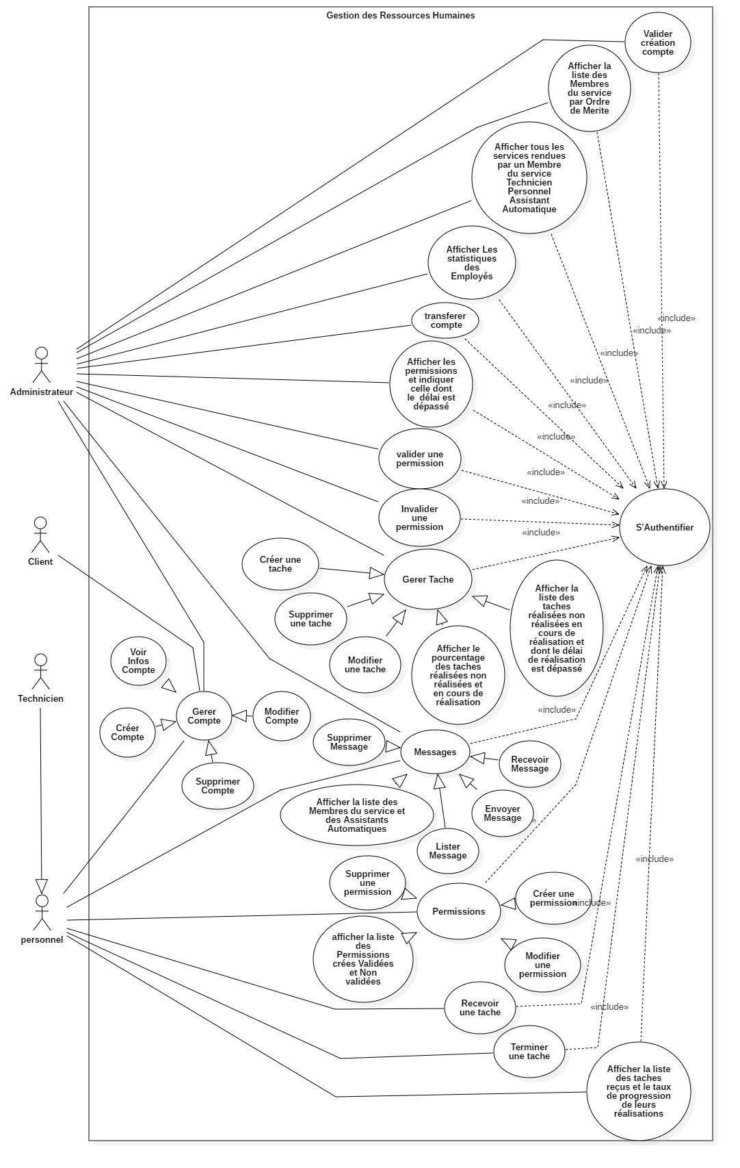 Figure 4 : Diagramme de Cas d’utilisation du package « Gestion des Ressources Humaines»

### Diagramme de cas d’utilisation du Package «Interventions»

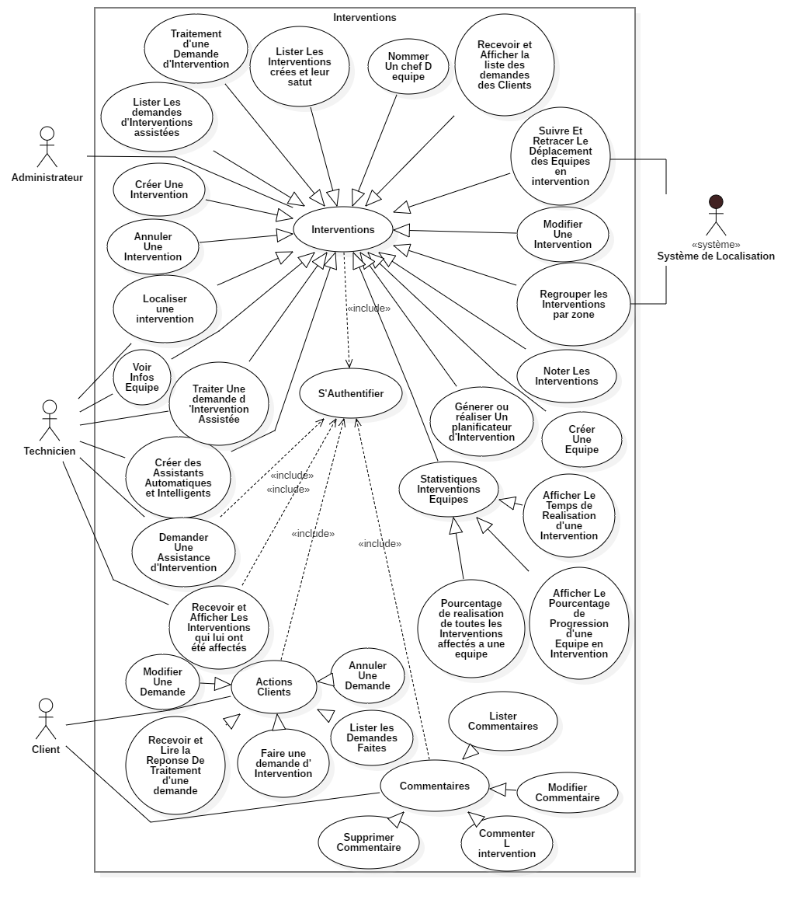 Figure 5 : Diagramme de Cas d’utilisation du package «Interventions»

### Diagramme de cas d’utilisation du Package « Gestion des Ressources Matériels»

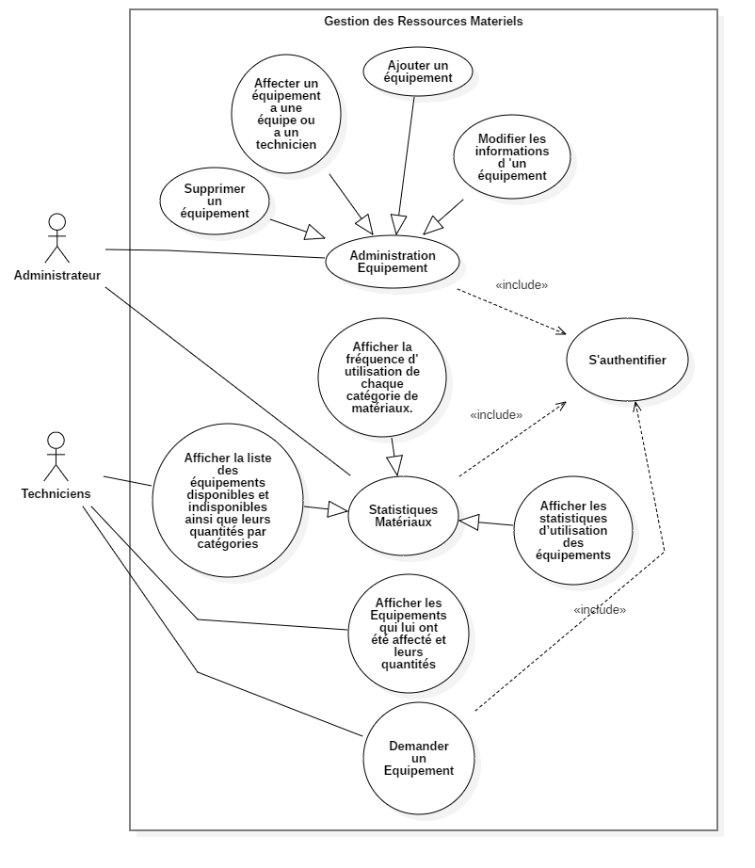

Figure 6 Diagramme de cas d’utilisation du package <<Gestion des Ressources Matériels>>

### Diagramme de cas d’utilisation du Package « Production de Rapports»

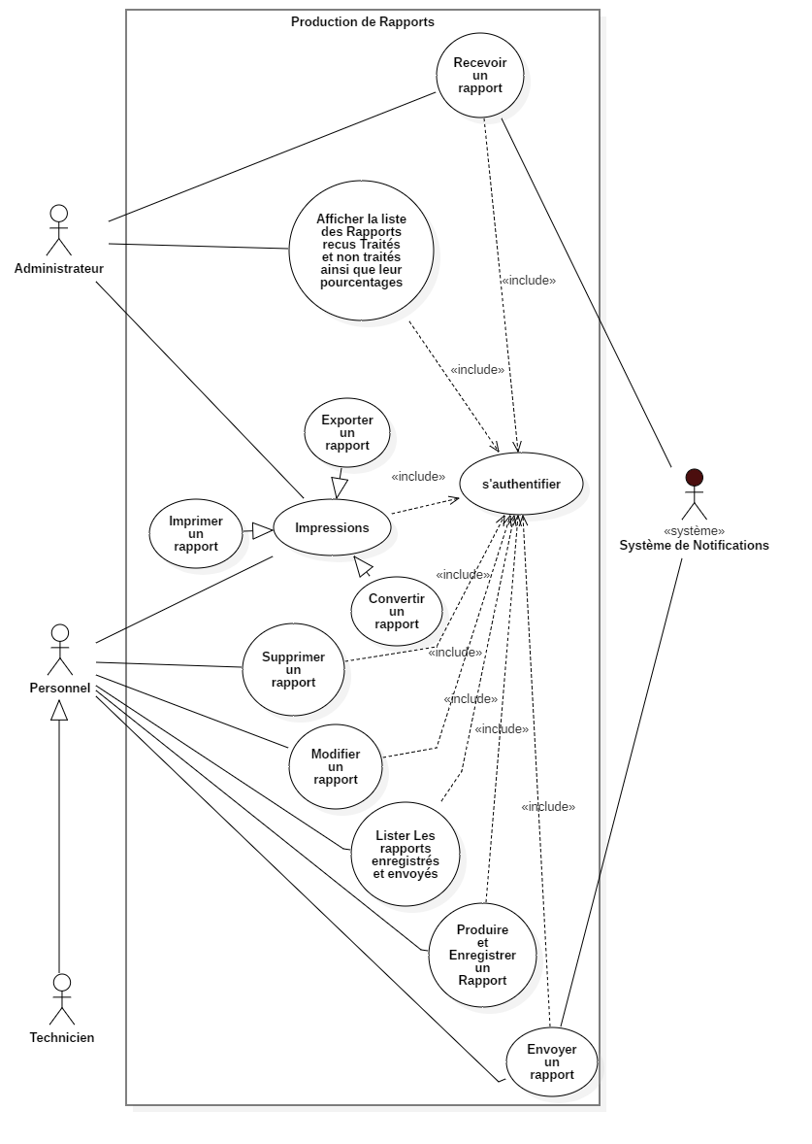

Figure 7: Diagramme de Cas d’utilisation du package «Production de Rapports»

## Description textuelle des cas d’utilisations du système

Tableau 3 : Description textuelle du cas d'utilisation « Créer un compte »

|  |
| --- |
| **Cas n°1** |
| IDENTIFICATION  **Nom** : Créer un compte (package «Gestion des Ressources Humaines»)  **Acteurs** : Client, Personnel, Technicien ,Administrateur  **Description** : La création de compte se fait en entrant des informations comme le nom, prénom, courriel, mot de passe.... L’inscription doit être possible à un client, a un Personnel, a L’administrateur et au Technicien.  Un Administrateur créer son Compte sans Autorisation ou validation préalable.  Un seul compte Administrateur est disponible.  Ce compte se chargera de valider la création de tous les autres profils.  **Auteurs :**FAYA et BAGNA  **Date** : 29/01/2022  **Préconditions** : l’utilisateur doit d’abord avoir accès à la page de création de compte pour pouvoir s’inscrire  **Démarrage** : l’utilisateur a démarré l’application et à cliquer sur le lien d’inscription |
| **DESCRIPTION DES SCENARIOS** |
| **Le scénario nominal**   1. L’utilisateur demande la page de création de compte ; 2. **Le système** affiche la page de création de compte à l’utilisateur ; 3. L’utilisateur renseigne les paramètres de création de compte ; 4. L’utilisateur envoie les paramètres renseignés; 5. **Le système** récupère les paramètres envoyés par l’utilisateur ; 6. **Le système** vérifie les paramètres entrés(b1); 7. **Le système** sauvegarde les paramètres entrés dans la base de données(a1). 8. Le système envoie une notification à l’administrateur pour l’informer de l’opération de création de compte effectué;   **Scenario alternatif**  a.1- Le système rejette les paramètres entrés et redirige l’utilisateur sur la page de création de compte car il a entré des informations erronées ou n’a pas respecté le format demandé;  **Scenario d’exception**  b.1- l’utilisateur a déjà un compte ou le compte souhaitant être crée existe déjà .  Le système redirige l’utilisateur vers la page de création de compte et lui affiche un message pour l’informer de l’existence du compte souhaitant être crée tout en lui proposant les options d’authentification et de récupération de compte ; |
| **Fin et postconditions**  **Fin :** scénario nominal : à l’étape 3 sur décision de l’utilisateur et à l’étape 8 par le système.  **Postconditions :** Validation de la création du compte. |
| **COMPLÉMENT**  **Ergonomie** : le format d’entrée des informations doit être précisé aux Utilisateurs.  **Performance attendue** : le message de vérification réussit ou non du format des informations doit être disponible en moins de 2 secondes. |
|  |

Tableau 4: Description textuelle du cas d'utilisation « Créer une Intervention»

|  |
| --- |
| **Cas n°2** |
| IDENTIFICATION  **Nom** : Créer une Intervention (package «Interventions»)  **Acteur** :Administrateur  **Description** : La création d’une Intervention se fait en sélectionnant dans la liste des Equipes, celle qui doit se charger de L’Intervention et en choisissant parmi la liste des Clients celui à qui Le service doit effectuer l’Intervention.  **Auteurs :**FAYA et BAGNA  **Date** : 29/01/2022  **Préconditions** :Il faut qu’ il y ai des Interventions en attentes et des Equipes Disponibles  **Démarrage** : l’utilisateur a demandé la page de création d’une Intervention |
| **DESCRIPTION DES SCENARIOS** |
| 1. L’administrateur demande la page de création d’une intervention en cliquant sur le bouton Créer une Intervention ; 2. **Le système** affiche la page de création d’une Intervention (a1); 3. **Le système** affiche la liste des Clients qui sont En attente de traitement de   leurs demandes d’Intervention ;   1. **L’administrateur choisit la demande du client qu’il veut traiter** ; 2. **Le système demande à l’administrateur d’opérer un choix entre la création d’une Nouvelle Equipe et le choix d’une déjà existante (a2);** 3. L’administrateur clique sur le bouton créer une nouvelle Equipe ; 4. Le système affiche ou redirige l’administrateur vers la page de création d’une Equipe ; 5. L’administrateur saisies Les Informations Nécessaires pour créer une Equipe ; 6. L’administrateur envoie les informations renseignées ; 7. Le système vérifie si les Informations renseignés sont valides et conforme à ceux nécessaires pour créer une Nouvelle Equipe (a3); 8. Le système sauvegarde les informations et crées une nouvelle Equipe; 9. Le système redirige l’administrateur vers la page de création d’Intervention ; 10. **L’administrateur choisit parmi la liste des Equipes disponibles ,l’Equipe qui doit effectuer L’Intervention ;** 11. **L’administrateur envoie les paramètres renseignés ;** 12. **Le système** récupère les paramètres envoyés par l’administrateur; 13. **Le système** vérifie les paramètres envoyés par l’administrateur(a4) ; 14. **Le système demande à l’Utilisateur s’il veut directement affecter des Equipements a L’équipe ou s’il veut faire cette opération plus tard (a5);** 15. L’Utilisateur choisit de directement affecter des Equipements a l’équipe il est redirigé vers la page des Equipements du service ; 16. Lorsque le choix des équipements est fait, le système les affectes à l’intervention et donc à l’équipe; 17. **Le système** affiche un message pour confirmer le succès de la création de l’Intervention si les informations entrées sont bonnes; 18. Le système envoi ensuite une Notification au client pour qu’il sache que sa demande a été traitée et pour l’informer de la venue de l’équipe d’intervention .   **Scenario alternatif**  a.1-l’utilisateur décide de quitter la page de création de L’Intervention ;  a.2-l’utilisateur choisit de choisir une équipe déjà présente ;  a.3-l’utilisateur n’a pas respecter le format des données ;  a.4-l’utilisateur n’a pas respecter le format des données ;  a.5-l’Utilisateur décide de ne pas directement affecter des Equipements a l’équipe.  **Scenario d’exception**  4.a- l’utilisateur a choisi un client dont l’Intervention est déjà en cours de traitement. |
| **Fin et postconditions**  **Fin :** scénario nominal : aux étapes 2,5,10,16,17et 18 sur décision de l’utilisateur.  **Postconditions :**Regrouper les Interventions crées par zone . |
| **COMPLÉMENT**  **Ergonomie** :les formats d’entrés doivent être précisés à l’utilisateur.  **Performance attendue** : les messages de vérification des informations doivent être disponible en moins de 5 secondes. |

Tableau 5: Description textuelle du cas d'utilisation « s'authentifier »

|  |
| --- |
| **Cas n°3** |
| IDENTIFICATION  **Nom** : S’authentifier  **Acteurs** : Client, Technicien ,Personnel et Administrateur  **Description** : l’authentification consiste à se connecter à son compte en entrant des informations comme le nom d’utilisateur et le mot de passe etc. L’authentification doit être possible à un Administrateur, un Client, un Personnel et un Technicien  **Auteurs** : FAYA et BAGNA  **Date** : 29/01/2021  **Préconditions** : l’utilisateur doit d’abord avoir accès à la page de connexion pour pouvoir s’authentifier  **Démarrage** : l’utilisateur a demandé l’accès à la fonctionnalité |
| **DESCRIPTION DES SCENARIOS** |
| **Le scénario nominal**   1. L’utilisateur demande la page d’authentification ; 2. **Le système** affiche la page d’authentification à l’utilisateur(a1) ; 3. L’utilisateur renseigne les paramètres de connexion à son compte(a2) ; 4. L’utilisateur envoie les paramètres renseignés; 5. **Le système** récupère les paramètres envoyés par l’utilisateur ; 6. **Le système** vérifie les paramètres entrés(b1); 7. **Le système** autorise l’accès aux différentes fonctionnalités du système si les paramètres entrés sont corrects.   **Scenario alternatif**  a.1- l’utilisateur décide de quitter la page d’authentification.  a.2- l’utilisateur a renseigné des informations erronées ou n’a pas respecté le format demandé.  **Scenario d’exception**  **b.1-Les données envoyés ne peuvent pas être enregistrés.** |
| **Fin et postconditions**  **Fin :** scénario nominal : à l’étape 3 sur décision de l’utilisateur et à l’étape 7 par le système.  **Postconditions :** accès aux différentes fonctionnalités du système. |
| **COMPLÉMENT**  **Ergonomie** : le format d’entrée des informations doit être précise aux utilisateurs.  **Performance attendue** : le message de vérification réussit ou non des informations doit être disponible en moins de 5 secondes. |

Tableau 6 :Description textuelle du cas d'utilisation « Localiser Les Interventions »

|  |
| --- |
| **Cas n°4** |
| IDENTIFICATION  **Nom** : Localiser les Interventions (package «Interventions»)  **Acteur** :Technicien  **Description** : La Localisation d’une Intervention se fait après qu’une intervention ait été affectée à une équipe ou un technicien  **Auteurs :** FAYA et BAGNA  **Date** : 29/01/2022  **Préconditions** :il faut que des interventions soit affectés aux techniciens.  **Démarrage** : l’utilisateur a demandé à voir les informations d’ une Intervention à effectuer |
| **DESCRIPTION DES SCENARIOS** |
| **Le scénario nominal**   1. L’utilisateur clique sur le bouton Intervention affectés ; 2. Le système affiche la liste des Interventions qui ont été affectés à l’utilisateur(a1) ; 3. L’utilisateur clique sur une Intervention ; 4. **Le système** récupère les Informations du client depuis la base de données ainsi que les autres Informations concernant l’intervention. 5. Le système Localise le Client à partir de son adresse(b1). 6. Le système affiche Les Informations et donc la localisation du Client a qui l’utilisateur doit effectuer une Intervention;   **Scenario alternatif**  a.1- l’utilisateur décide d’arrêter la visualisation des Informations.  **Scenario d’exception**  b.1- Le Système n’arrive pas à localiser une Intervention en raison d’une adresse Client Introuvable. |
| **Fin et postconditions**  **Fin :** scénario nominal : à l’étape 2 sur décision de l’utilisateur.  **Postconditions :** accès aux différentes fonctionnalités du système. |
| **COMPLÉMENT**  **Ergonomie** : La liste des Interventions affectés doit être triée en plusieurs listes(Liste d’Intervention effectuée, non effectuée, en cours de traitement, partiellement traitée).  **Performance attendue** : L’affichage des Informations doit se faire en 5s tout au plus. |

Tableau 7 :Description textuelle du cas d'utilisation « Produire et Enregistrer un Rapport »

|  |
| --- |
| **Cas n°5** |
| IDENTIFICATION  **Nom** : Produire et Enregistrer un rapport (package «Production de Rapports»)  **Acteurs** :Personnel, Technicien  **Description** :La production d’un rapport se fait dans plusieurs circonstances. Un rapport peut être produit en début d’Intervention, en fin d’intervention ou servir un autre but concernant les activités du service  **Auteurs** : FAYA et BAGNA  **Date** : 29/01/2022  **Préconditions** :Il faut que les techniciens soient allés effectuer une intervention plus précisément qu’ils veuillent débuter une intervention ou la terminer. Un autre cas de figure serait qu’ un personnel veuille faire un rapport d’activité a son supérieur  **Démarrage** : l’utilisateur a demandé à accéder à la page de production d’un rapport |
| **DESCRIPTION DES SCENARIOS** |
| **Le scénario nominal**   1. L’utilisateur clique sur le bouton Production de rapports ; 2. Le système affiche un formulaire avec des champs d’entrés ; 3. L’utilisateur remplit le formulaire et saisit les différents paramètres(b1) ; 4. L’utilisateur clique sur le bouton enregistrer le rapport; 5. **Le système** récupère les données entrées par l’utilisateur. 6. Le système vérifie les paramètres entrés par l’utilisateur(a1). 7. Le Système sauvegarde le rapport dans la base de données, affiche un message de confirmation de réussite de l’opération et l’affiche dans la liste des rapports produits et enregistré de l’utilisateur;   **Scenario alternatif**  a.1- l’utilisateur décide de quitter la page de production de rapports.  **Scenario d’exception**  b.1- L’utilisateur n’a pas respecté le format de saisie des données ; |
| **Fin et postconditions**  **Fin :** scénario nominal : à l’étape 3 sur décision de l’utilisateur et à l’étape 7 par le système.  **Postconditions :** accès aux différentes fonctionnalités du système. |
| **COMPLÉMENT**  **Ergonomie** :le format d’entré doit être précisé aux utilisateurs et les erreurs directement signalées aux utilisateurs lors de la saisie.  **Performance attendue** : L’affichage des messages de confirmations et d’erreurs doit se faire en 5s tout au plus. |

Tableau 8 : Description textuelle du cas d'utilisation « Envoyer un Rapport »

|  |
| --- |
| **Cas n°6** |
| IDENTIFICATION  **Nom** : Envoyer un rapport (package «Production de Rapports»)  **Acteurs** :Personnel, Technicien  **Description** :L’envoi d’un rapport consiste à transférer un rapport que l’utilisateur a déjà produit et enregistrer à un autre utilisateur qui sera donc en mesure d’effectuer les mêmes opérations que son expéditeur sur le rapport qu’on lui a envoyé .  **Auteurs** FAYA et BAGNA  **Date** : 29/01/2022  **Préconditions** :Il faut que le rapport soit rédigé et enregistré par l’utilisateur souhaitant l’envoyer.  **Démarrage** : l’utilisateur affiche la liste des rapports produits, enregistrés et reçus puis clique sur le bouton envoyer . |
| **DESCRIPTION DES SCENARIOS** |
| **Le scénario nominal**   1. L’utilisateur demande à afficher la liste des rapports produits et enregistrés; 2. Le système affiche la liste des rapports produits et enregistrés ; 3. L’utilisateur clique sur le bouton <<envoyer>> d’un rapport de la liste ; 4. Le système affiche la liste des personnels, La liste des Techniciens, et des Administrateurs; 5. L’utilisateur clique sur un autre utilisateur parmi les utilisateurs de la liste des membres du service que le système lui affiche ; 6. Le système affiche un message de confirmation d envoie du rapport ; 7. L’utilisateur confirme l’envoie en cliquant sur <<envoyer le message>> ; 8. **Le système** récupère le rapport et l’ envoie à l’utilisateur sélectionné.   **Scenario alternatif**  3.a- l’utilisateur décide d’annuler l’envoie du rapport.  **Scenario d’exception**  3.b- Aucun; |
| **Fin et postconditions**  **Fin :** scénario nominal : à l’étape 5 sur décision de l’utilisateur et à l’étape 8 par le système.  **Postconditions :** accès aux différentes fonctionnalités du système. |
| **COMPLÉMENT**  **Ergonomie** :En cas d’absence de rapport le système doit détailler la procédure d’envoi de rapport,  L’affichage de la liste des membres du service doit être triée par type d’utilisateur.  **Performance attendue** : L’affichage des messages de confirmations et d’erreurs, ainsi que l’envoie du rapport doivent se faire en 5s tout au plus. |

Tableau 9 : Description textuelle du cas d'utilisation « Regrouper les Interventions par zone »

|  |
| --- |
| **Cas n°7** |
| IDENTIFICATION  **Nom** :  Regrouper les Interventions par zone  (package «Interventions»)  **Acteur** :Administrateur  **Description** :cela consiste à regrouper les Interventions dont les adresses de Localisation sont proches et à leur attribuer un Nom de zone. Cela permet à l’administrateur de mieux planifier les Interventions et de mieux gérer ses équipes et de les centrer sur une zone d’intervention fixe  **Auteurs :** FAYA et BAGNA  **Date** : 29/01/2022  **Préconditions** : Le regroupement des Interventions par zone se fait après avoir localiser ses Interventions sur la carte, l’utilisateur doit donc avoir créé des interventions avant de pouvoir les regrouper par zone  **Démarrage** :l’utilisateur a créé une Intervention |
| **DESCRIPTION DES SCENARIOS** |
| **Le scénario nominal**   1. L’utilisateur demande à regrouper les Interventions par zone ; 2. Le système ouvre le système de Localisation ; 3. Le système demande à l’utilisateur d’entrer la distance de regroupement des Interventions(a1); 4. Le système récupère la localisation de toutes les Interventions Crées par l’utilisateur ; 5. Le système cherche à crée une zone pour au moins deux Interventions d’une distance inferieur ou égale à celle entrée par l’Utilisateur(b1); 6. Le système donne un nom à chaque zone retrouvée ; 7. Le système les Affiche à l’utilisateur ; 8. L’utilisateur peut modifier le nom de chaque zone comme il l’entend ;   **Scenario alternatif**  a.1- l’utilisateur décide de quitter la page de regroupement des Interventions.  **Scenario d’exception**  b.1- Le système ne trouve pas d’interventions qui sont distantes de la distance précisée par l’utilisateur. |
| **Fin et postconditions**  **Fin :** scénario nominal : à l’étape 3 sur décision de l’utilisateur et à l’étape 8 par le système.  **Postconditions :** accès aux différentes fonctionnalités du système. |
| **COMPLÉMENT**  **Ergonomie** :La distance maximum et minimum doive être précisée à l’Utilisateur.  **Performance attendue** :Le regroupement des Interventions en zone ne doit pas durer plus d’1 min . |

Tableau 10 : Description textuelle du cas d'utilisation « Créer des Assistants Automatiques et intelligents»

|  |
| --- |
| **Cas n°8** |
| IDENTIFICATION  **Nom** : Créer des Assistants Automatiques et intelligents (package «Interventions»).  **Acteurs** :Technicien, Administrateur  **Description** : Cela permet aux utilisateurs de programmer une assistance automatique et d’y ajouter les différents paramètres qu’ils désirent .Ces Assistants automatiques auront pour buts d’aider les Techniciens sur le terrain lorsqu’ils rencontrent des difficultés  **Auteurs :** FAYA et BAGNA  **Date** : 29/01/2022  **Préconditions** :Aucune  **Démarrage** : l’utilisateur a demandé à créer un assistant automatique |
| **DESCRIPTION DES SCENARIOS** |
| **Le scénario nominal**   1. L’utilisateur clique sur le bouton créer un Assistant Automatique ; 2. Le système affiche une page de création ; 3. L’utilisateur nomme son assistant, décrit ses fonctionnalités et remplit les différents autres paramètres de sa création(date de création…) 4. Le système vérifie les paramètres de création de l’assistant automatique(a2) ; 5. Le système affiche un message de confirmation, créé l’assistant automatique, l’ajoute à la base de données et a la liste des bots de l’Utilisateur ; 6. Le système demande à l’utilisateur s’il veut ajouter une configuration ; 7. L’utilisateur décide d’ajouter une configuration ; 8. Le système affiche une page d’ajout de configuration; 9. L’Utilisateur ajoute les différents paramètres à sa configuration ; 10. **L’utilisateur décide d’enregistrer les paramètres de sa configuration ;** 11. Le système vérifie la configuration(a3); 12. Le système affiche un message de réussite de l’opération ; 13. Le système redirige l'utilisateur vers la liste des assistants Automatiques du service ;   **Scenario alternatif**  a.1- l’utilisateur décide de quitter la page d’ajout des configurations.  a.2- les paramètres de création sont invalides.  a.3- les paramètres de configuration sont invalides.  **Scenario d’exception**  3.b-Les pages de création et de configuration ont du mal à se charger. |
| **Fin et postconditions**  **Fin :** scénario nominal : à l’étape 3,9 sur décision de l’utilisateur et à l’étape 13 par le système.  **Postconditions :** accès aux différentes fonctionnalités du système. |
| **COMPLÉMENT**  **Ergonomie** : La liste Assistants Automatiques du service doit être trié par Auteur ainsi l’utilisateur verra les Assistants Automatiques qu’il a créé.  **Performance attendue** :Les opérations de création(Création d’un assistant automatique ,d’une configuration et l’affichage de messages d’erreurs et de confirmation par le système doivent se faire en 5s tout au plus . |
|  |

Tableau 11: Description textuelle du cas d'utilisation « Demander une assistance d’intervention»

|  |
| --- |
| **Cas n°9** |
| IDENTIFICATION  **Nom** : Demander une assistance d’intervention (package «Interventions»).  **Acteur** :Technicien.  **Description** : Cette fonctionnalité permet aux Utilisateurs de demander de l’aide a d’autres techniciens ou à des assistants automatiques lorsqu’ ils rencontrent des difficultés au cours d’une Intervention.  **Auteurs :** FAYA et BAGNA  **Date** : 29/01/2022  **Préconditions** :Être en train d’effectuer une Intervention.  **Démarrage** : l’utilisateur a demandé une assistance d’Intervention sur le terrain. |
| **DESCRIPTION DES SCENARIOS** |
| **Le scénario nominal**   1. L’utilisateur clique sur le bouton <<assistance d’Intervention>> ; 2. Le système demande à l’utilisateur d’opérer un choix entre l’assistance d’un Technicien et celle d’un assistant automatique(a1); 3. L’utilisateur choisit un assistant automatique ; 4. Le système demande à l’utilisateur le type d’opération pour lequel il demande à être assisté ; 5. Le système trie parmi les assistants automatiques ceux qui ont les aptitudes correspondant au type d’assistance que le technicien souhaite avoir; 6. Le système affiche une liste d’Assistant automatique correspondant à la recherche de l’utilisateur ; 7. L’utilisateur choisit un assistant Automatique parmi ceux proposés dans la liste ; 8. L’Assistant charge ses données et commence à énoncer toutes les étapes à suivre pour réussir l’Intervention que l’utilisateur est en train de mener ; 9. L’utilisateur suit les Instructions données par l’Assistant Automatique ; 10. L’Assistant reste en attente d’une question de l’utilisateur ; 11. L’utilisateur pose une question a l’assistant Automatique ; 12. L’assistant Automatique récupère la question, L’analyse(b1); 13. La réponse à la question de l’utilisateur fait partie de fonctionnalités qu’il traite, il donne les éléments de réponses qu’il possède à l’utilisateur ; 14. L’Assistant reste en attente d’une question de l’utilisateur ; 15. L’utilisateur demande à l’assistant Automatique de s’arrêter;   **Scenario alternatif**  a.1- l’utilisateur choisit un technicien comme assistant de l’intervention.  **Scenario d’exception**  b.1- la réponse attendue par l’utilisateur ne fait pas partie de ses éléments de réponse, il n’a aucune fonctionnalité qui traite du même thème que la question que l’utilisateur a énoncée. Dans ce cas l’Assistant Automatique va chercher des éléments de réponse sur le net; |
| **Fin et postconditions**  **Fin :** scénario nominal : à l’étape 2,15 sur décision de l’utilisateur et à l’étape 12 par le système.  **Postconditions :** accès aux différentes fonctionnalités du système. |
| **COMPLÉMENT**  **Ergonomie** : Les types de question que l’Assistant automatique peut traiter doivent être précisé aux utilisateurs ;  **La liste des assistants Automatiques et des techniciens doit être triée par ordre de mérite .**  **Performance attendue** :Le temps de réponse d’un Assistant Automatique doit être inférieur ou égale à 10s . |
|  |

Tableau 12 : Description textuelle du cas d'utilisation «Afficher les statistiques d’utilisation des équipements par catégorie ainsi que les noms des équipes qui les ont utilisés»

|  |
| --- |
| **Cas n°10** |
| IDENTIFICATION  **Nom** : Afficher les statistiques d’utilisation des équipements par catégorie ainsi que les noms des équipes qui les ont utilisés (package «Gestion des Ressources Matériels»)  **Acteur** : Administrateur  **Description** : Cela permet à l’utilisateur de savoir qui a utilisé les équipements, la quantité qu’il a utilisé, la date d’utilisation, la raison de l’utilisation, pour quel intervention l’équipement a été utilisé  **Auteurs :** FAYA et BAGNA  **Date** : 29/01/2022  **Préconditions** :Aucune  **Démarrage** : l’utilisateur a demandé à afficher les statistiques d’utilisation des équipements |
| **DESCRIPTION DES SCENARIOS** |
| **Le scénario nominal**   1. L’utilisateur demande à afficher la page des Equipements; 2. Le système affiche la liste Complète des Equipements(a1) ; 3. L’utilisateur clique sur le bouton <<afficher statistiques utilisation Equipements>> ; 4. Le système va rechercher les informations dans la base de données c’est-à-dire La Liste des Equipements utilisés et celle de ceux en cours d’utilisation, Les Informations sur leurs utilisateurs, Les informations d’utilisation(la raison de l’utilisation, la date l’heure, L’intervention pour laquelle l’équipement est en cours d’utilisation ou a été utilisé)et trie la liste complète des équipements en fonction de la demande d’affichage de l’utilisateur(b.1); 5. Le système affiche les informations recueillis à l’utilisateur ;   **Scenario alternatif**  a.1- l’utilisateur décide de quitter la page des Equipements.  **Scenario d’exception**  b.1- Le système n’a pas pu afficher les informations recherchées par l’utilisateur . |
| **Fin et postconditions**  **Fin :** scénario nominal : à l’étape 2 sur décision de l’utilisateur .  **Postconditions :** accès aux différentes fonctionnalités du système. |
| **COMPLÉMENT**  **Ergonomie** : L’affichage des statistiques d’utilisation doit se faire sur la même page que celle des autres Informations concernant les Equipements.  **Performance attendue** :L’Affichage doit se faire en 6s tout a plus . |
|  |

Tableau 13 : Description textuelle du cas d'utilisation « Demander un Equipement »

|  |
| --- |
| **Cas n°11** |
| IDENTIFICATION  **Nom** : Demander un Equipement  (package «Gestion des Ressources Matériels»)  **Acteurs** :Technicien, Administrateur .  **Description** :Cette fonctionnalité permet à un technicien d’avoir la possibilité de demander un Equipement pendant une Intervention lorsque les réalités du terrain nécessitent un autre équipement que ceux qui lui ont été affecté avant et pour l’intervention.  **Auteurs :** FAYA et BAGNA  **Date** : 29/01/2022  **Préconditions** :Il faut que l’utilisateur soit en pleine Intervention.  **Démarrage** :l’Utilisateur clique sur le bouton <<demander un équipement>>. |
| **DESCRIPTION DES SCENARIOS** |
| **Le scénario nominal**   1. L’utilisateur clique sur le bouton <<demander un équipement>>; 2. Le système affiche la liste des Equipements et demande à l’utilisateur de choisir les équipements qu’il veut qu’on lui donne ; 3. L’utilisateur sélectionne les équipements qu’il veut demander parmi la liste des équipements affichés par le système ; 4. L’utilisateur clique sur le bouton <<Envoyer la demande>> ; 5. Le système demande confirmation auprès de l’utilisateur(a1); 6. L’utilisateur confirme la demande d’équipement ; 7. Le système récupère les choix de l’utilisateur et les sauvegarde dans la base de données ; 8. Le système envoi des Notifications a l’administrateur pour l’informer de la demande du technicien;   **Scenario alternatif**  a.1- l’utilisateur décide d’annuler la demande d’équipement.  **Scenario d’exception**  b.1-La liste des équipements est vide, le système ne retrouve aucun équipement dans la base de données; |
| **Fin et postconditions**  **Fin :** scénario nominal : à l’étape 5 sur décision de l’utilisateur ,à l’étape 2 par le système .  **Postconditions :** accès aux différentes fonctionnalités du système. |
| **COMPLÉMENT**  **Ergonomie** :La liste des équipements doit être trié en fonction de leurs disponibilités.  **Performance attendue** :la liste équipements disponibles doit apparaitre en moins de 5s et l’envoi de la demande doit être fait en moins de 5s. |
|  |

Tableau 14 : Description textuelle du cas d'utilisation « Affecter un Equipement a une équipe ou à un Technicien »

|  |
| --- |
| **Cas n°12** |
| IDENTIFICATION  **Nom** : Affecter un Equipement a une équipe ou à un Technicien  (package «Gestion des Ressources Matériels»)  **Acteurs** :Technicien, Administrateur .  **Description** :Cette fonctionnalité permet à un Administrateur d’affecter des équipements a une équipe.  **Auteurs :** FAYA et BAGNA  **Date** : 29/01/2022  **Préconditions** :Il faut qu’il y aye une demande d’équipement.  **Démarrage** :l’utilisateur veut affecter un équipement. |
| **DESCRIPTION DES SCENARIOS** |
| **Le scénario nominal**   1. L’utilisateur demande à voir les demandes d’affectation d’équipement ; 2. Le système récupère les Informations de demande d’équipements de la base de données et affiche la liste des demandes d’équipements(b1); 3. L’utilisateur choisit une demande; 4. Le système lui affiche les informations de la demande avec les options <<Affecter>> et <<refuser>> la demande(a1); 5. L’utilisateur choisi d’accepter la demande et d’affecter les équipements au second utilisateur ayant effectué la demande ; 6. Le système envoie une notification de validation de la demande d’affectation d’équipement a l’utilisateur ; 7. Le système redirige l’utilisateur sur les demandes d’affectation d’équipement;   **Scenario alternatif**  a.1- l’utilisateur décide de ne pas affecter d’équipements au second utilisateur ayant effectué la demande.  Le système envoie une notification au second utilisateur pour qu’il sache que sa demande a été rejetée.  **Scenario d’exception**  b.1- Le système ne retrouve pas d’informations à propos des demandes d’équipements dans la base de données; |
|  |
| **COMPLÉMENT**  **Ergonomie** :La liste des demandes d’affectation doit être trié de la demande la plus récente a la plus ancienne avec une précision de l’urgence de la demande d’équipements au niveau de chaque élément de la liste.  **Performance attendue** :Les Notifications de traitement de la demande doivent être envoyé à l’utilisateur ayant fait une demande en 4s tout au plus. |
|  |

Tableau 15 : Description textuelle du cas d'utilisation «Validation création compte»

|  |
| --- |
| **Cas n°13** |
| IDENTIFICATION  **Nom** : Validation création compte (package «Gestion des Ressources Humaines»)  **Acteur**: Client, Personnel, Technicien ,Administrateur  **Description** :Cette fonctionnalité permet à l’utilisateur de Valider ou de refuser la création du compte d’un utilisateur autre qu’un Administrateur ;  Elle permet aussi à l’administrateur de supprimer un compte utilisateur qui n’est pas aux normes  **Auteurs** FAYA et BAGNA  **Date** : 29/01/2022  **Préconditions** :Aucune  **Démarrage** : l’utilisateur a ouvert une notification de création de compte ou souhaite simplement accéder à la page de validation de création de compte |
| **DESCRIPTION DES SCENARIOS** |
| **Le scénario nominal**   1. L’utilisateur demande à afficher la page de validation de compte; 2. Le système lui affiche la liste des créations de compte des utilisateurs ; 3. L’utilisateur clique sur une demande de création de compte ; 4. Le système récupère les informations du compte souhaitant être crée depuis la base de données (b1); 5. Le système affiche les informations recueillis à l’utilisateur ; 6. L’administrateur clique sur le bouton <<valider la création du compte>>(a1);   Le système envoie une notification à l’utilisateur ayant fait la demande de création de compte pour l’informer du succès de son opération de création de compte**;**  **Scenario alternatif**  a.1-l’administrateur clique sur le bouton<<refuser la création du compte>> ;  Le système lui demande de préciser les raisons pour lesquels il refuse de valider la création du compte de l’utilisateur ;  Le système envoie une Notification à l’utilisateur pour l’informer de l’échec de son opération de création de compte, ainsi que les raisons mentionnées par l’administrateur.  **Scenario d’exception**  b.1- Le système n’a pas pu afficher les informations recherchées par l’utilisateur . |
| **Fin et postconditions**  **Fin :** scénario nominal : à l’étape 2 sur décision de l’utilisateur et à l’étape 7 par le système.  **Postconditions :** accès aux différentes fonctionnalités du système. |

## Diagramme d’activité

Le diagramme d'activité nous permet de représenter le déclenchement des évènements et de suivre leur processus de réalisation. Il permet de décrire et de modéliser les actions réalisables par le système et ses acteurs.

Voici les différents diagrammes d’ activités de Notre Système par cas d’ utilisations :

## Diagramme d’activité du cas d’utilisation «S’Authentifier»

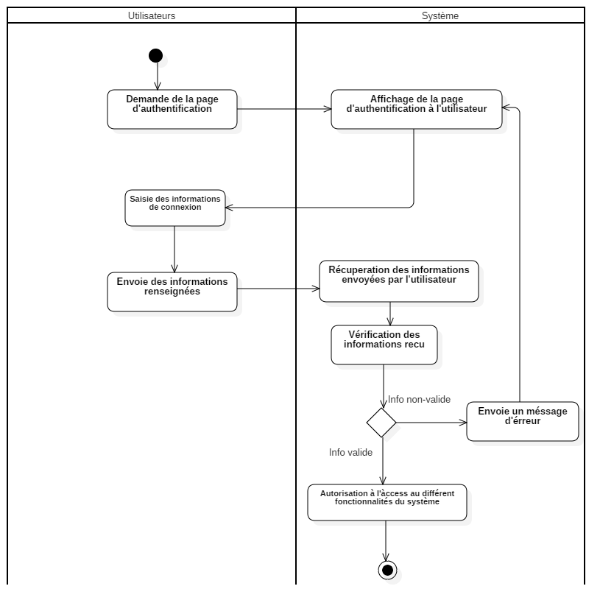

Figure 8 ***Diagramme d'Activité du cas d'utilisation « S’Authentifier »***

## Diagramme d’activité du cas d’utilisation «Créer une Intervention»

Figure 9 Diagramme d'Activité du cas d'utilisation « créer une Intervention »

## Diagramme d’activité du cas d’utilisation «Localiser Les Interventions»

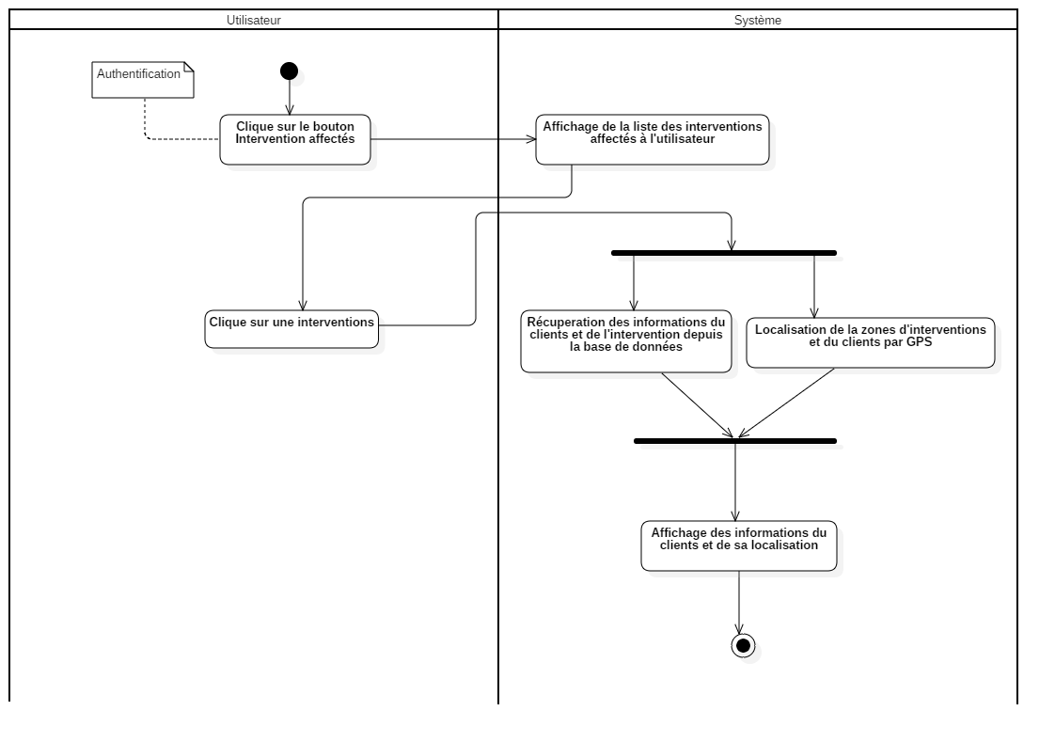

Figure 10 Diagramme d'Activité du cas d'utilisation « Localiser Les Interventions »

## Diagramme d’activité du cas d’utilisation «Création d'Assistants automatiques»

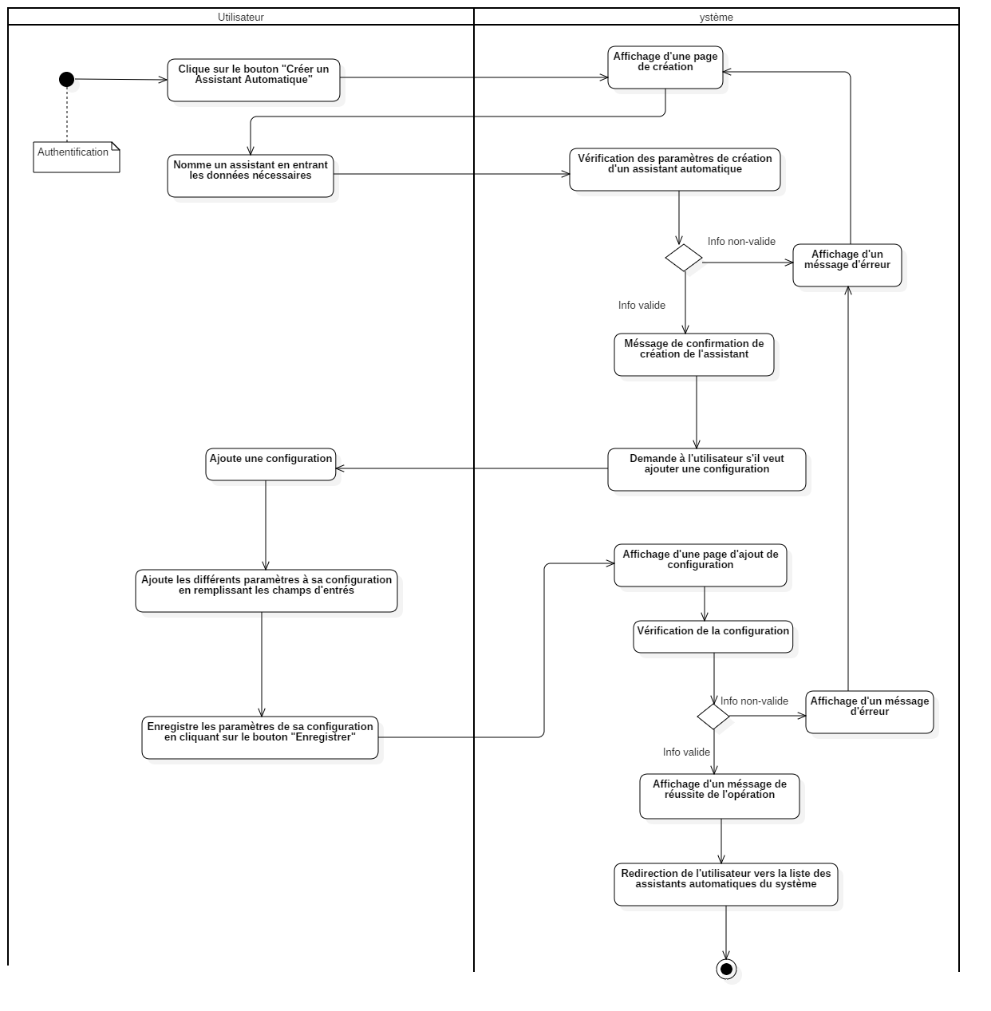

Figure 11 Diagramme d'Activité du cas d'utilisation « Création d'assistant automatiques et intelligents»

## Diagramme d’activité du cas d’utilisation «Produire un Rapport»

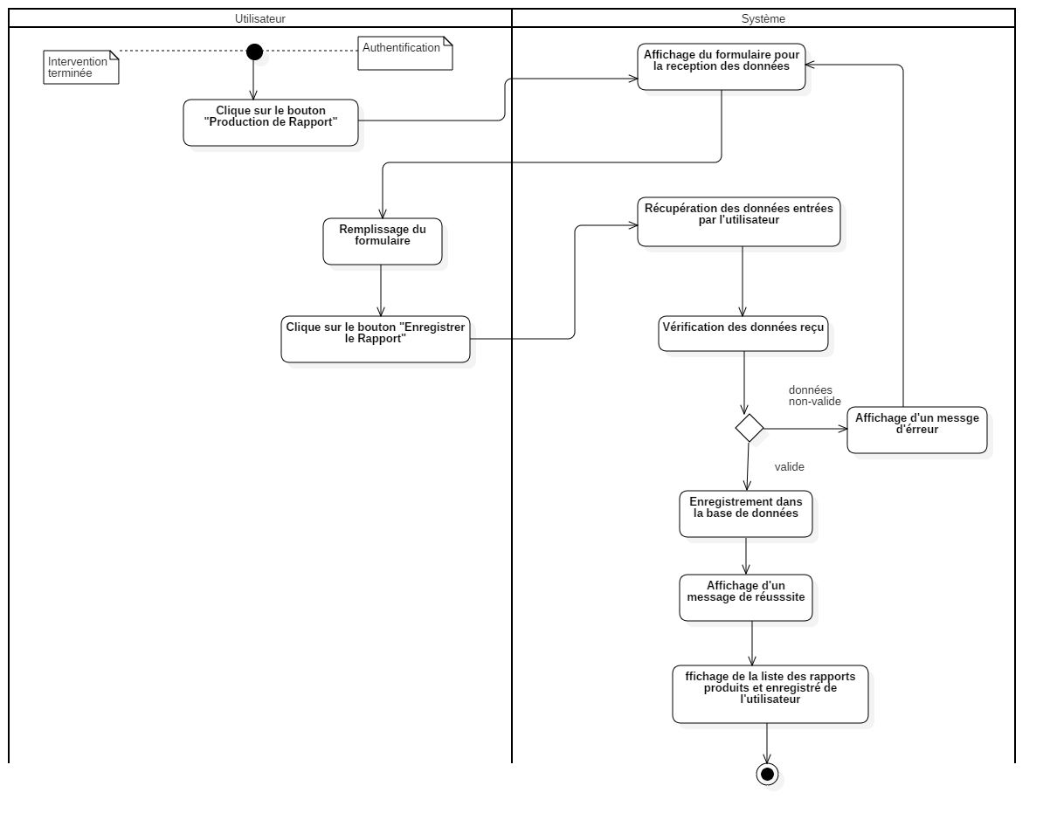

Figure 12 ***Diagramme d'Activité du cas d'utilisation « Produire un rapport »***

## Diagramme d’activité du cas d’utilisation «Création de compte»

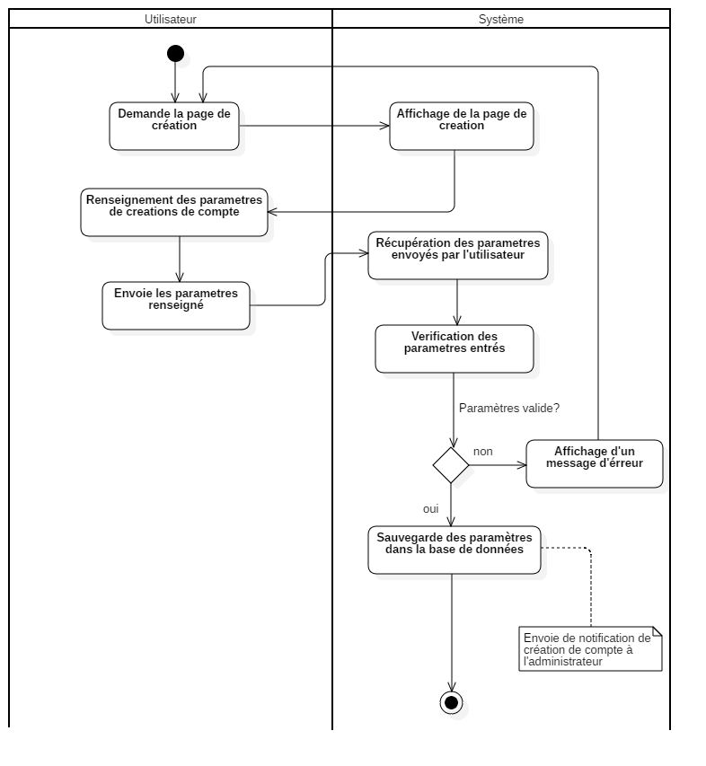

Figure 13 ***Diagramme d'Activité du cas d'utilisation « Création de compte»***

## Diagramme d’activité du cas d’utilisation «Demande d'Assistance d'Intervention»

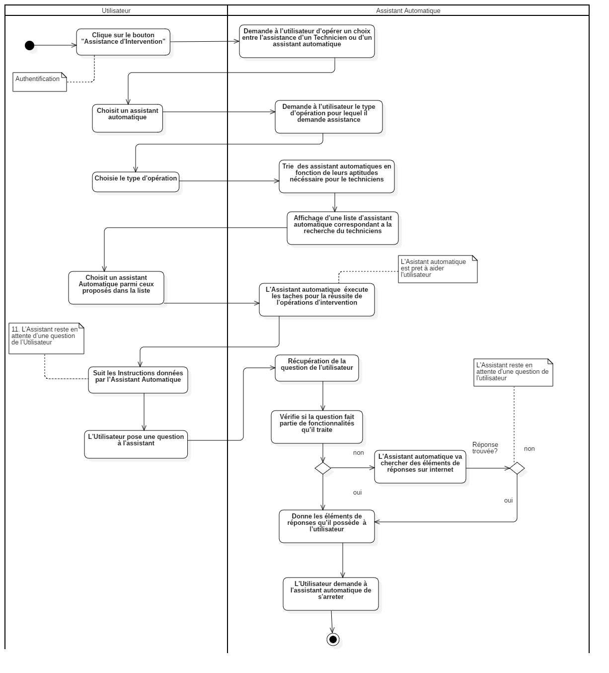

Figure 14 ***Diagramme d'Activité du cas d'utilisation « Demande d’Assistance d’Intervention»***

## Diagramme d’activité du cas d’utilisation «Envoie de Rapport»

Figure 15 ***Diagramme d'Activité du cas d'utilisation « Envoie de Rapport»***

## Diagramme de classe

Un diagramme de classe est un diagramme qui est utilisé pour décrire les structures des objets et les informations qui leurs sont relatives. Il permet aussi de montrer les différentes relations qui existent entre ces objets.

Voici Le diagramme de classe de notre système :

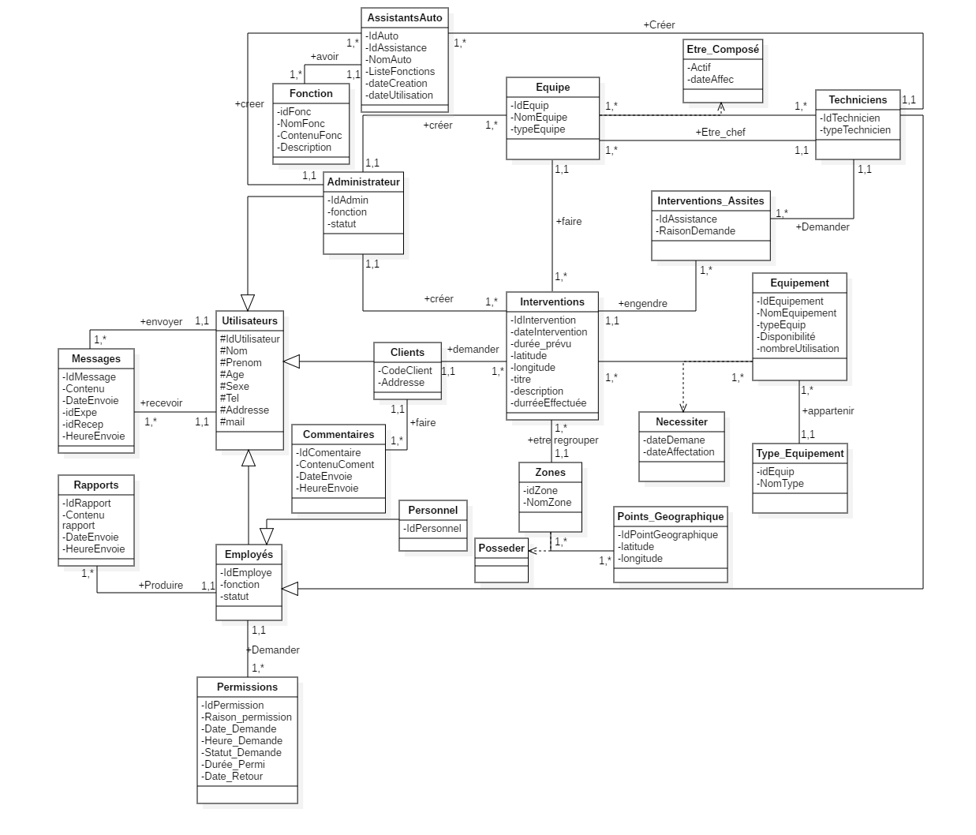

Figure 16 Diagramme de classe

## Diagramme Entité-Relation

Un diagramme entité-relation est un Diagramme qui illustre les relations qui existent entre les entités dans une base de données



Figure 17 Diagramme Entité-Relation